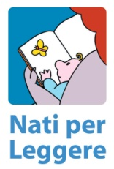
LA BIBLIOTECA PUBBLICA COMUNALE “DON PIERO BALESTRO”
E
L’ ASSESSORATO ALLA CULTURA
nell’ambito del progetto “Nati per leggere 2015/2016”
Invita le FUTURE E NEO-MAMME a tre incontri gratuiti sul tema dell’ALLATTAMENTO
presso la BIBLIOTECA dalle ore 10 alle ore 11,30
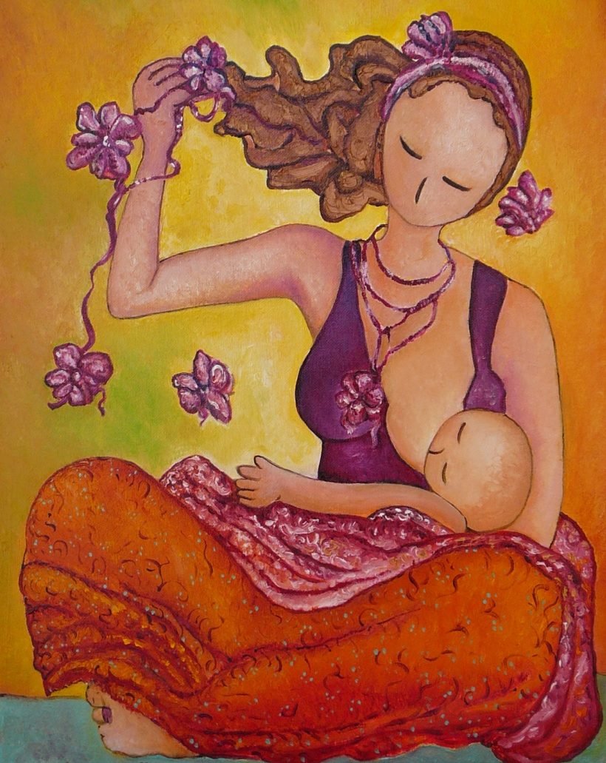
- 21 MAGGIO 2016
La preparazione all’allattamento durante la gravidanza
- 28 MAGGIO 2016
Le difficoltà delle prime settimane e come risolverle
- 4 GIUGNO 2016
Ho abbastanza latte? Un viaggio tra mito, pregiudizio e realtà
COMUNICARE L’ADESIONE ENTRO IL SABATO PRECEDENTE AD OGNI INCONTRO ALLO 0172/566202 (Ufficio Segreteria del Comune)

